Thiết kế dữ liệu Sổ Liên Lạc Trực Tuyến

Version 1.0

**Bảng ghi nhận thay đổi tài liệu**

|  |  |  |  |
| --- | --- | --- | --- |
| **Ngày** | **Phiên bản** | **Mô tả** | **Tác giả** |
| 15/11/2011 | 1.0 | Đặc tả cơ sở dữ liệu | Nguyễn Đức Hạnh |
|  |  |  |  |
|  |  |  |  |
|  |  |  |  |

1. **MÔ HÌNH CSDL**
2. **Mô hình vật lý**

**Mô hình dữ liệu phân quyền :**

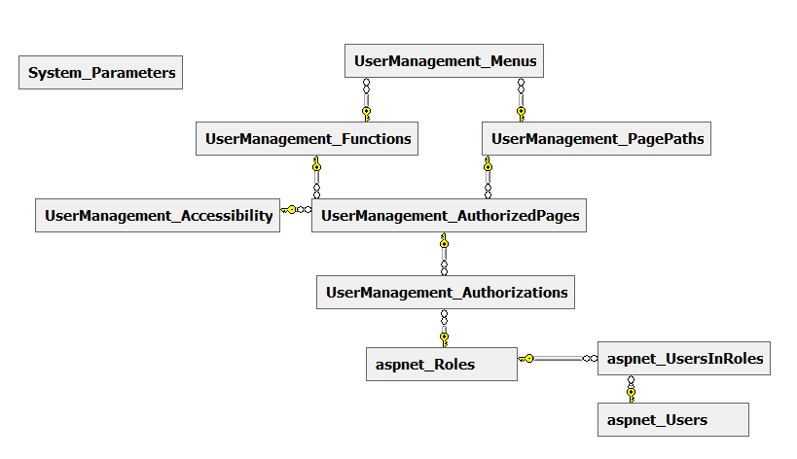

**Mô hình dữ liệu học sinh:**

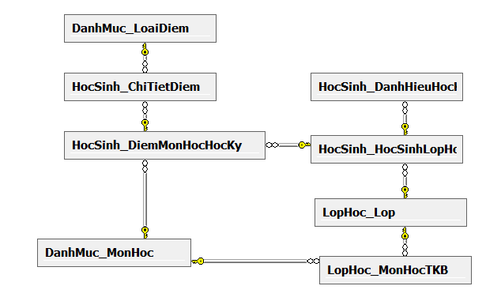

**Mô hình dữ liệu thời khóa biểu :**

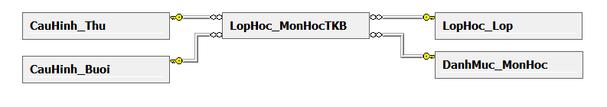

1. **Sô đồ liên kết thực thể ( ERD):**

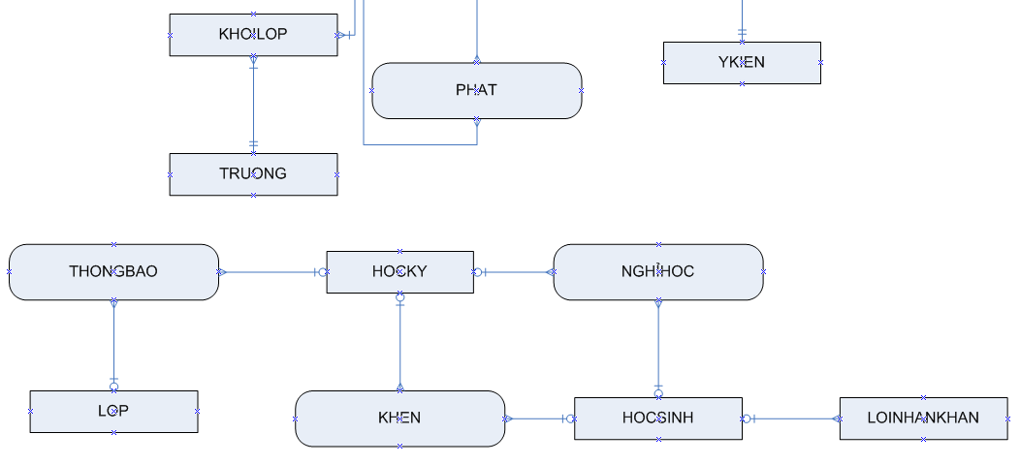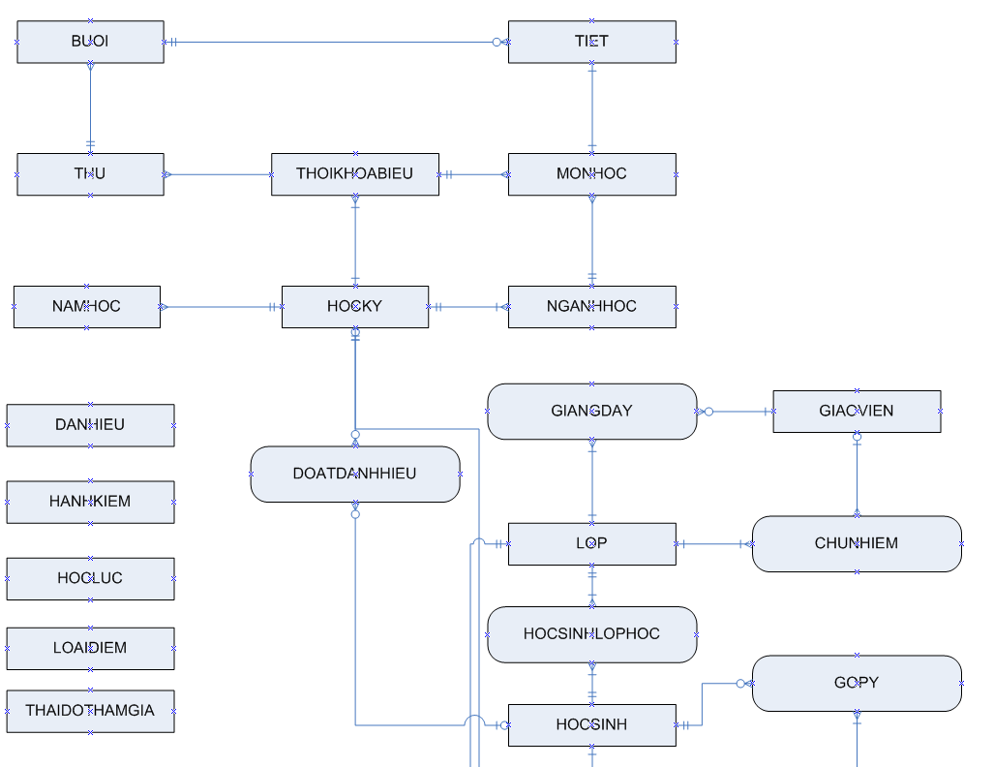

1. **MÔ TẢ CÁC BẢNG DỮ LIỆU**

**Ký hiệu : 1 : Null**

**0 : Not Null**

**2.1 Cấu hình buổi :**

|  |  |  |  |  |  |  |
| --- | --- | --- | --- | --- | --- | --- |
| **STT** | **Thuộc tính** | **Kiểu dữ liệu** | **Null** | **Default** | **Diễn giải** | **Ghi chú** |
| 1 | MaBuoi | int | 0 |  | Mã buổi học | PK |
| 2 | TenBuoi | Nvarchar(20) | 0 |  | Tên buổi học |  |

**2.2 Cấu hình Hệ thống :**

|  |  |  |  |  |  |  |
| --- | --- | --- | --- | --- | --- | --- |
| **STT** | **Thuộc tính** | **Kiểu dữ liệu** | **Null** | **Default** | **Diễn giải** | **Ghi chú** |
| 1 | MaNamHocHienHanh | int | 0 |  | Mã năm học hiện hành |  |
| 2 | MaHocKyHienHanh | int | 0 |  | Mã học kỳ hiện hành |  |
| 3 | SchoolId | int | 1 |  | Mã trường |  |

**2.3 Cấu hình Học kỳ:**

|  |  |  |  |  |  |  |
| --- | --- | --- | --- | --- | --- | --- |
| **STT** | **Thuộc tính** | **Kiểu dữ liệu** | **Null** | **Default** | **Diễn giải** | **Ghi chú** |
| 1 | MaHocKy | int | 0 |  | Mã học kỳ | PK |
| 2 | TenHocKy | Nvarchar(50) | 0 |  | Tên học kỳ |  |

**2.4 Cấu hình Năm học:**

|  |  |  |  |  |  |  |
| --- | --- | --- | --- | --- | --- | --- |
| **STT** | **Thuộc tính** | **Kiểu dữ liệu** | **Null** | **Default** | **Diễn giải** | **Ghi chú** |
| 1 | MaNamHoc | int | 0 |  | Mã năm học | PK |
| 2 | TenNamHoc | Nvarchar(50) | 0 |  | Tên năm học |  |
| 3 | NamBatDau | datetime | 0 |  | Năm bắt đầu |  |

**2.5 Cấu hình Tình trạng ý kiến:**

|  |  |  |  |  |  |  |
| --- | --- | --- | --- | --- | --- | --- |
| **STT** | **Thuộc tính** | **Kiểu dữ liệu** | **Null** | **Default** | **Diễn giải** | **Ghi chú** |
| 1 | MaTinhTrangYKien | int | 0 |  | Mã tình trạng ý kiến | PK |
| 2 | TenTinhTrangYKien | Nvarchar(50) | 0 |  | Tên tình trạng ý kiến |  |

**2.6 Cấu hình Thứ**

|  |  |  |  |  |  |  |
| --- | --- | --- | --- | --- | --- | --- |
| **STT** | **Thuộc tính** | **Kiểu dữ liệu** | **Null** | **Default** | **Diễn giải** | **Ghi chú** |
| 1 | MaThu | int | 0 |  | Mã thứ | PK |
| 2 | TenThu | Nvarchar(20) | 0 |  | Tên thứ |  |

**2.7 Danh mục Chi tiết danh hiệu**

|  |  |  |  |  |  |  |
| --- | --- | --- | --- | --- | --- | --- |
| **STT** | **Thuộc tính** | **Kiểu dữ liệu** | **Null** | **Default** | **Diễn giải** | **Ghi chú** |
| 1 | MaDanhHieu | int | 0 |  | Mã danh hiệu | PK |
| 2 | MaHocLuc | int | 0 |  | Mã học lực | PK |
| 3 | MaHanhKiem | int | 0 |  | Mã hạnh kiểm | PK |
| 4 | SchoolId | int | 1 |  | Mã trường |  |

**2.8 Danh mục Danh hiệu**

|  |  |  |  |  |  |  |
| --- | --- | --- | --- | --- | --- | --- |
| **STT** | **Thuộc tính** | **Kiểu dữ liệu** | **Null** | **Default** | **Diễn giải** | **Ghi chú** |
| 1 | MaDanhHieu | int | 0 |  | Mã danh hiệu | PK |
| 2 | TenDanhHieu | Nvarchar(50) | 0 |  | Tên danh hiệu |  |
| 3 | SchoolId | int | 1 |  | Mã trường |  |

**2.9 Danh mục Hạnh kiểm**

|  |  |  |  |  |  |  |
| --- | --- | --- | --- | --- | --- | --- |
| **STT** | **Thuộc tính** | **Kiểu dữ liệu** | **Null** | **Default** | **Diễn giải** | **Ghi chú** |
| 1 | MaHanhKiem | int | 0 |  | Mã hạnh kiểm | PK |
| 2 | TenHanhKiem | Nvarchar(50) | 0 |  | Tên hạnh kiểm |  |
| 3 | SchoolId | int | 1 |  | Mã trường |  |

**2.10 Danh mục Học lực**

|  |  |  |  |  |  |  |
| --- | --- | --- | --- | --- | --- | --- |
| **STT** | **Thuộc tính** | **Kiểu dữ liệu** | **Null** | **Default** | **Diễn giải** | **Ghi chú** |
| 1 | MaHocLuc | int | 0 |  | Mã học lực | PK |
| 2 | TenHocLuc | Nvarchar(50) | 0 |  | Tên học lực |  |
| 3 | DTBDau | Float | 0 |  | Điểm trung bình đầu |  |
| 4 | DTBCuoi | Float | 0 |  | Điểm trung bình cuối |  |
| 5 | SchoolId | Int | 1 |  | Mã trường |  |

**2.11 Danh mục khối lớp**

|  |  |  |  |  |  |  |
| --- | --- | --- | --- | --- | --- | --- |
| **STT** | **Thuộc tính** | **Kiểu dữ liệu** | **Null** | **Default** | **Diễn giải** | **Ghi chú** |
| 1 | MaKhoiLop | int | 0 |  | Mã khối lớp | PK |
| 2 | TenKhoiLop | nvarchar | 0 |  | Tên khối lớp |  |
| 3 | ThuTuHienThi | smallint | 0 |  | Thứ tự hiển thị |  |
| 4 | SchoolId | Int | 1 |  | Mã trường |  |

**2.12 Danh mục Loại điểm**

|  |  |  |  |  |  |  |
| --- | --- | --- | --- | --- | --- | --- |
| **STT** | **Thuộc tính** | **Kiểu dữ liệu** | **Null** | **Default** | **Diễn giải** | **Ghi chú** |
| 1 | MaLoaiDiem | int | 0 |  | Mã loại điểm | PK |
| 2 | TenLoaiDiem | Nvarchar(50) | 0 |  | Tên loại điểm |  |
| 3 | HeSoDiem | Float | 0 | 1 | Hệ số điểm |  |
| 4 | SoCotToiDa | Smallint | 0 | 1 | Số cột tối đa |  |
| 5 | TinhDTB | Bit | 0 | 0 | Tính điểm trung bình |  |
| 6 | SchoolId | int | 1 |  | Mã trường |  |

**2.13 Danh mục Môn học**

|  |  |  |  |  |  |  |
| --- | --- | --- | --- | --- | --- | --- |
| **STT** | **Thuộc tính** | **Kiểu dữ liệu** | **Null** | **Default** | **Diễn giải** | **Ghi chú** |
| 1 | MaMonHoc | Int | 0 |  | Mã môn học | PK |
| 2 | TenMonHoc | Nvarchar(50) | 0 |  | Tên môn học |  |
| 3 | MaNganhHoc | Int | 0 |  | Mã ngành học | FK |
| 4 | MaKhoiLop | Int | 0 |  | Mã khối lớp | FK |
| 5 | HeSoDiem | Float | 0 | 1 | Hệ số điểm |  |
| 6 | SchoolId | int | 1 |  | Mã trường |  |

**2.14 Danh mục Ngành học**

|  |  |  |  |  |  |  |
| --- | --- | --- | --- | --- | --- | --- |
| **STT** | **Thuộc tính** | **Kiểu dữ liệu** | **Null** | **Default** | **Diễn giải** | **Ghi chú** |
| 1 | MaNganhHoc | Int | 0 |  | Mã ngành học | PK |
| 2 | TenNganhHoc | Nvarchar(100) | 0 |  | Tên ngành học |  |
| 3 | MoTa | Nvarchar(200) | 1 |  | Mô tả |  |
| 4 | SchoolId | Int | 1 |  | Mã trường |  |

**2.15 Danh mục Tiết**

|  |  |  |  |  |  |  |
| --- | --- | --- | --- | --- | --- | --- |
| **STT** | **Thuộc tính** | **Kiểu dữ liệu** | **Null** | **Default** | **Diễn giải** | **Ghi chú** |
| 1 | MaTiet | Int | 0 |  | Mã tiết | PK |
| 2 | TenTiet | Nvarchar(50) | 0 |  | Tên tiết |  |
| 3 | MaBuoi | nvarchar | 0 |  | Mã buổi |  |
| 4 | ThuTu | Int | 0 |  | Thứ tự |  |
| 5 | ThoiGianBatDau | Datetime | 0 |  | Thời gian bắt đầu |  |
| 6 | ThoiDiemKetThu | Datetime | 0 |  | Thời điểm kết thúc |  |
| 7 | SchoolId | Int | 1 |  | Mã trường |  |

**2.16 Danh mục Thái độ tham gia**

|  |  |  |  |  |  |  |
| --- | --- | --- | --- | --- | --- | --- |
| **STT** | **Thuộc tính** | **Kiểu dữ liệu** | **Null** | **Default** | **Diễn giải** | **Ghi chú** |
| 1 | MaThaiDoThamGia | Int | 0 |  | Mã thái độ tham gia | PK |
| 2 | TenThaiDoThamGia | Nvarchar(50) | 0 |  | Tên thái độ tham gia |  |
| 3 | SchoolId | Int | 1 |  | Mã trường |  |

**2.17 Góp ý Ý kiến**

|  |  |  |  |  |  |  |
| --- | --- | --- | --- | --- | --- | --- |
| **STT** | **Thuộc tính** | **Kiểu dữ liệu** | **Null** | **Default** | **Diễn giải** | **Ghi chú** |
| 1 | MaYKien | Int | 0 |  | Mã ý kiến | PK |
| 2 | TieuDe | Nvarchar(100) | 0 |  | Tiêu đề |  |
| 3 | NoiDung | Nvarchar(300) | 0 |  | Nội dung |  |
| 4 | PhanHoi | Nvarchar(300) | 1 |  | Phản hồi |  |
| 5 | MaTinhTrangYKien | Int | 0 |  | Mã tình trạng | FK |
| 6 | MaHocSinhLopHoc | int | 0 |  | Mã học sinh lớp học | FK |
| 7 | SchoolId | Int | 1 |  | Mã trường |  |

**2.18 Học sinh Chi tiết điểm**

|  |  |  |  |  |  |  |
| --- | --- | --- | --- | --- | --- | --- |
| **STT** | **Thuộc tính** | **Kiểu dữ liệu** | **Null** | **Default** | **Diễn giải** | **Ghi chú** |
| 1 | MaChiTietDiem | Int | 0 |  | Mã chi tiết điểm | PK |
| 2 | MaDiemMonHK | Int | 0 |  | Mã điểm môn học kỳ | FK |
| 3 | MaLoaiDiem | Int | 0 |  | Mã loại điểm | FK |
| 4 | Diem | Float | 0 |  | Điểm |  |
| 5 | SchoolId | Int | 1 |  | Mã trường |  |

**2.19 Học sinh Danh hiệu học kỳ**

|  |  |  |  |  |  |  |
| --- | --- | --- | --- | --- | --- | --- |
| **STT** | **Thuộc tính** | **Kiểu dữ liệu** | **Null** | **Default** | **Diễn giải** | **Ghi chú** |
| 1 | MaDanhHieuHSHK | Int | 0 |  | Mã danh hiệu học sinh học kỳ | PK |
| 2 | MaHocKy | Int | 0 |  | Mã học kỳ | FK |
| 3 | MaHocSinhLopHoc | Int | 0 |  | Mã học sinh lớp học | FK |
| 4 | DiemTBHK | Float | 1 |  | Điểm trung bình học kỳ |  |
| 5 | MaHocLucHK | Int | 1 |  | Mã học lực học kỳ |  |
| 6 | MaHanhKiemHK | int | 1 |  | Mã hạnh kiểm học kỳ |  |

**2.20 Học sinh Điểm môn học kỳ**

|  |  |  |  |  |  |  |
| --- | --- | --- | --- | --- | --- | --- |
| **STT** | **Thuộc tính** | **Kiểu dữ liệu** | **Null** | **Default** | **Diễn giải** | **Ghi chú** |
| 1 | MaDiemMonHK | Int | 0 |  | Mã điểm môn học kỳ | PK |
| 2 | MaHocSinhLopHoc | Int | 0 |  | Mã học sinh môn học | FK |
| 3 | MaMonHoc | Int | 0 |  | Mã môn học | FK |
| 4 | DiemTB | Float | 0 |  | Điểm trung bình |  |
| 5 | MaHocKy | Int | 0 |  | Mã học kỳ | FK |

**2.21 Học sinh Hoạt động**

|  |  |  |  |  |  |  |
| --- | --- | --- | --- | --- | --- | --- |
| **STT** | **Thuộc tính** | **Kiểu dữ liệu** | **Null** | **Default** | **Diễn giải** | **Ghi chú** |
| 1 | MaHoatDong | Int | 0 |  | Mã hoạt động | PK |
| 2 | TieuDe | Nvarchar(100) | 0 |  | Tiêu đề |  |
| 3 | NoiDung | Nvarchar(300) | 1 |  | Nội dung |  |
| 4 | Ngay | Datetime | 0 |  | Ngày |  |
| 5 | MaHocSinhLopHoc | Int | 0 |  | Mã học sinh lớp học | FK |
| 6 | MaThaiDoThamGia | Int | 1 |  | Mã thai độ tham gia |  |
| 7 | MaThongBaoLop | Int | 1 |  | Mã thông báo lớp |  |
| 8 | MaHocKy | Int | 1 |  | Mã học kỳ | FK |

**2.22 Học sinh Học sinh lớp học**

|  |  |  |  |  |  |  |
| --- | --- | --- | --- | --- | --- | --- |
| **STT** | **Thuộc tính** | **Kiểu dữ liệu** | **Null** | **Default** | **Diễn giải** | **Ghi chú** |
| 1 | MaHocSinhLopHoc | Int | 0 |  | Mã lớp học sinh học | PK |
| 2 | MaHocSinh | Int | 0 |  | Mã học sinh | FK |
| 3 | MaLopHoc | Int | 0 |  | Mã lớp học | FK |

**2.23 Học sinh Khen**

|  |  |  |  |  |  |  |
| --- | --- | --- | --- | --- | --- | --- |
| **STT** | **Thuộc tính** | **Kiểu dữ liệu** | **Null** | **Default** | **Diễn giải** | **Ghi chú** |
| 1 | MaKhen | Int | 0 |  | Mã khen | PK |
| 2 | MaHocSinhLopHoc | Int | 0 |  | Mã học sinh lớp học | FK |
| 3 | TieuDe | Nvarchar(100) | 0 |  | Tiêu đề |  |
| 4 | NoiDung | Nvarchar(300) | 1 |  | Nội dung |  |
| 5 | Ngay | Datetime | 1 |  | Ngày |  |
| 6 | NhanXetGVCN | Nvarchar(300) | 1 |  | Nhận xét giáo viên chủ nhiệm |  |
| 7 | MaHocKy | Int | 0 |  | Mã học kỳ | FK |

**2.24 Học sinh Ngày nghỉ học**

|  |  |  |  |  |  |  |
| --- | --- | --- | --- | --- | --- | --- |
| **STT** | **Thuộc tính** | **Kiểu dữ liệu** | **Null** | **Default** | **Diễn giải** | **Ghi chú** |
| 1 | MaNgayNghiHoc | Int | 0 |  | Mã ngày nghỉ học | PK |
| 2 | MaHocSinhLopHoc | Int | 0 |  | Mã học sinh lớp học | FK |
| 3 | Ngay | Datetime | 0 |  | Ngày |  |
| 4 | MaBuoi | Int | 0 |  | Mã buổi |  |
| 5 | XinPhep | Bit | 0 |  | Có xin phép hay không |  |
| 6 | LyDo | Nvarchar(300) | 1 |  | Lý do |  |
| 7 | XacNhan | Int | 0 |  | Xác nhận |  |
| 8 | MaHocKy | Int | 0 |  | Mã học kỳ | FK |

**2.25 Học sinh Phạt**

|  |  |  |  |  |  |  |
| --- | --- | --- | --- | --- | --- | --- |
| **STT** | **Thuộc tính** | **Kiểu dữ liệu** | **Null** | **Default** | **Diễn giải** | **Ghi chú** |
| 1 | MaPhat | Int | 0 |  | Mã phát | PK |
| 2 | MaHocSinhLopHoc | Int | 0 |  | Mã học sinh lớp học | FK |
| 3 | TieuDe | Nvarchar(100) | 0 |  | Tiêu đề |  |
| 4 | NoiDung | Nvarchar(300) | 1 |  | Nội dung |  |
| 5 | Ngay | Datetime | 1 |  | Ngày phạt |  |
| 6 | NhanXetGVCN | Nvarchar(300) | 1 |  | Nhận xét giáo viên chủ nhiệm |  |
| 7 | MaHocKy | Int | 0 |  | Mã học kỳ | FK |

**2.26 Học sinh Thông tin cá nhân**

|  |  |  |  |  |  |  |
| --- | --- | --- | --- | --- | --- | --- |
| **STT** | **Thuộc tính** | **Kiểu dữ liệu** | **Null** | **Default** | **Diễn giải** | **Ghi chú** |
| 1 | MaHocSinh | Int | 0 |  | Mã học sinh | PK |
| 2 | MaHocSinhHienThi | Nvarchar(20) | 0 |  | Mã học sinh hiển thị |  |
| 3 | HoTen | Nvarchar(100) | 0 |  | Họ tên |  |
| 4 | NgaySinh | Datetime | 0 |  | Ngày sinh |  |
| 5 | GioiTinh | Bit | 0 |  | Giới tính |  |
| 6 | NoiSinh | Nvarchar(200) | 1 |  | Nơi sinh |  |
| 7 | DiaChi | Nvarchar(200) | 0 |  | Địa chỉ |  |
| 8 | DienThoai | Nvarchar(20) | 1 |  | Điện thoại |  |
| 9 | HinhAnh | Image | 1 |  | Hình ảnh |  |
| 10 | HoTenBo | Nvarchar(100) | 1 |  | Họ tên bố |  |
| 11 | NgaySinhBo | Datetime | 1 |  | Ngày sinh bố |  |
| 12 | NgheNghiepBo | Nvarchar(100) | 1 |  | Nghề nghiệp bố |  |
| 13 | HoTenMe | Nvarchar(100) | 1 |  | Họ tên mẹ |  |
| 14 | NgaySinhMe | Datetime | 1 |  | Ngày sinh mẹ |  |
| 15 | NgheNghiepMe | Nvarchar(100) | 1 |  | Nghề nghiệp mẹ |  |
| 16 | HoTenNguoiDoDau | Nvarchar(100) | 1 |  | Họ tên người đỡ đầu |  |
| 17 | NgaySinhNguoiDoDau | Datetime | 1 |  | Ngày sinh người đỡ đầu |  |
| 18 | NgheNghiepNguoiDoDau | Nvarchar(100) | 1 |  | Nghề nghiệp người đỡ đầu |  |
| 19 | SchoolId | Int | 1 |  | Mã trường |  |

**2.27 Lời nhắn khẩn**

|  |  |  |  |  |  |  |
| --- | --- | --- | --- | --- | --- | --- |
| **STT** | **Thuộc tính** | **Kiểu dữ liệu** | **Null** | **Default** | **Diễn giải** | **Ghi chú** |
| 1 | MaLoiNhanKhan | Int | 0 |  | Mã lời nhắn khẩn | PK |
| 2 | TieuDe | Nvarchar(100) | 0 |  | Tiêu đề |  |
| 3 | NoiDung | Nvarchar(300) | 1 |  | Nội dung |  |
| 4 | Ngay | Datetime | 0 |  | Ngày |  |
| 5 | MaHocSinhLopHoc | Int | 0 |  | Mã học sinh lớp học | FK |
| 6 | XacNhan | bit | 0 | 0 | Xác nhận |  |
| 7 | MaThongBaoLop | Int | 1 |  | Mã thông báo lớp |  |

**2.27 Lớp học Giáo viên chủ nhiệm**

|  |  |  |  |  |  |  |
| --- | --- | --- | --- | --- | --- | --- |
| **STT** | **Thuộc tính** | **Kiểu dữ liệu** | **Null** | **Default** | **Diễn giải** | **Ghi chú** |
| 1 | MaGVCN | Int | 0 |  | Mã giáo viên chủ nhiệm | PK |
| 2 | MaLopHoc | Int | 0 |  | Mã lớp học | FK |
| 3 | MaGiaoVien | Int | 0 |  | Mã giáo viên | FK |

**2.28 Lớp học Giáo viên**

|  |  |  |  |  |  |  |
| --- | --- | --- | --- | --- | --- | --- |
| **STT** | **Thuộc tính** | **Kiểu dữ liệu** | **Null** | **Default** | **Diễn giải** | **Ghi chú** |
| 1 | MaGiaoVien | Int | 0 |  | Mã giáo viên | PK |
| 2 | MaHienThiGiaoVien | Nvarchar(20) | 0 |  | Mã hiển thị giáo viên |  |
| 3 | HoTen | Nvarchar(100) | 0 |  | Họ tên giáo viên |  |
| 4 | NgaySinh | Datetime | 0 |  | Ngày sinh |  |
| 5 | GioiTinh | Bit | 0 |  | Giới tính |  |
| 6 | DiaChi | Nvarchar(200) | 1 |  | Địa chỉ |  |
| 7 | DienThoai | Nvarchar(20) | 1 |  | Điện thoại |  |
| 8 | HinhAnh | Image | 1 |  | Hình ảnh |  |
| 9 | SchoolId | Int | 1 |  | Mã trường |  |

**2.29 Lớp học Lớp**

|  |  |  |  |  |  |  |
| --- | --- | --- | --- | --- | --- | --- |
| **STT** | **Thuộc tính** | **Kiểu dữ liệu** | **Null** | **Default** | **Diễn giải** | **Ghi chú** |
| 1 | MaLopHoc | Int | 0 |  | Mã lớp học | PK |
| 2 | TenLopHoc | Nvarchar(20) | 0 |  | Tên lớp học |  |
| 3 | MaNganhHoc | Int | 0 |  | Mã ngành học | FK |
| 4 | MaKhoiLop | Int | 0 |  | Mã khối lớp | FK |
| 5 | SiSo | Int | 0 |  | Sỉ số |  |
| 6 | MaNamHoc | Int | 0 |  | Mã năm học | FK |
| 7 | SchoolId | Int | 1 |  | Mã trường |  |

**2.30 Lớp học Môn học thời khoa biểu**

|  |  |  |  |  |  |  |
| --- | --- | --- | --- | --- | --- | --- |
| **STT** | **Thuộc tính** | **Kiểu dữ liệu** | **Null** | **Default** | **Diễn giải** | **Ghi chú** |
| 1 | MaMonHocTKB | Int | 0 |  | Mã môn học | PK |
| 2 | MaHocKy | Int | 0 |  | Mã học kỳ |  |
| 3 | MaThu | Int | 0 |  | Mã thứ | FK |
| 4 | MaBuoi | Int | 0 |  | Mã buổi | FK |
| 5 | MaTiet | Int | 0 |  | Mã tiết |  |
| 6 | MaLopHoc | Int | 0 |  | Mã lớp học | FK |
| 7 | MaMonHoc | Int | 0 |  | Mã môn học |  |
| 8 | MaGiaoVien | Int | 0 |  | Mã giáo viên |  |

**2.31 Lớp học Thông báo**

|  |  |  |  |  |  |  |
| --- | --- | --- | --- | --- | --- | --- |
| **STT** | **Thuộc tính** | **Kiểu dữ liệu** | **Null** | **Default** | **Diễn giải** | **Ghi chú** |
| 1 | MaThongBaoLop | Int | 0 |  | Mã thông báo lớp | PK |
| 2 | TieuDe | Nchar(100) | 0 |  | Tiêu đề |  |
| 3 | NoiDung | Nvarchar(300) | 1 |  | Nội dung |  |
| 4 | Ngay | Datetime | 0 |  | Ngày thông báo |  |
| 5 | MaLopHoc | Int | 0 |  | Mã lớp học | FK |
| 6 | MaHocKy | Int | 0 |  | Mã học kỳ | FK |

**2.32 School**

|  |  |  |  |  |  |  |
| --- | --- | --- | --- | --- | --- | --- |
| **STT** | **Thuộc tính** | **Kiểu dữ liệu** | **Null** | **Default** | **Diễn giải** | **Ghi chú** |
| 1 | SchoolId | Int | 0 |  | Mã trường | PK |
| 2 | TieuDe | Nvarchar(200) | 1 |  | Tên trường |  |

**2.33 UserManagement_Accessibility**

|  |  |  |  |  |  |  |
| --- | --- | --- | --- | --- | --- | --- |
| **STT** | **Thuộc tính** | **Kiểu dữ liệu** | **Null** | **Default** | **Diễn giải** | **Ghi chú** |
| 1 | AccessibilityId | Int | 0 |  | Mức truy câp | PK |
| 2 | AccessibilityName | Nvarchar(50) | 0 |  | Tên mức truy cập |  |

**2.34 UserManagement_Authorizations**

|  |  |  |  |  |  |  |
| --- | --- | --- | --- | --- | --- | --- |
| **STT** | **Thuộc tính** | **Kiểu dữ liệu** | **Null** | **Default** | **Diễn giải** | **Ghi chú** |
| 1 | AuthorizationId | Int | 0 |  | Mã quyền | PK |
| 2 | RoleId | uniqueidentifier | 0 |  | Mã quy tắc |  |
| 3 | AuthorizedPagePathId | int | 0 |  | Quyền truy cập theo đường dẫn | FK |

**2.35 UserManagement_AuthorizedPages**

|  |  |  |  |  |  |  |
| --- | --- | --- | --- | --- | --- | --- |
| **STT** | **Thuộc tính** | **Kiểu dữ liệu** | **Null** | **Default** | **Diễn giải** | **Ghi chú** |
| 1 | AuthorizedPageId | Int | 0 |  | Mã quyền theo trang | PK |
| 2 | FunctionId | int | 0 |  | Mã chức năng | FK |
| 3 | AccessibilityId | int | 0 |  | Mức truy nhập | FK |
| 4 | PagePathId | Int | 0 |  | Đường dẫn trang | FK |
| 5 | Description | Nvarchar(200) | 1 |  | Ghi chú |  |

**2.36 UserManagement_Functions**

|  |  |  |  |  |  |  |
| --- | --- | --- | --- | --- | --- | --- |
| **STT** | **Thuộc tính** | **Kiểu dữ liệu** | **Null** | **Default** | **Diễn giải** | **Ghi chú** |
| 1 | FunctionId | Int | 0 |  | Mã chức năng | PK |
| 2 | FunctionName | Nvarchar(100) | 0 |  | Tên chức năng | FK |
| 3 | FunctionCategory | Nvarchar(50) | 1 |  | Nhóm chức năng | FK |
| 4 | FunctionFlag | Nvarchar(50) | 1 |  |  | FK |
| 5 | ParentFunctionId | Int |  |  | Chức năng cha |  |

**2.37 UserManagement_GVCNUsers**

|  |  |  |  |  |  |  |
| --- | --- | --- | --- | --- | --- | --- |
| **STT** | **Thuộc tính** | **Kiểu dữ liệu** | **Null** | **Default** | **Diễn giải** | **Ghi chú** |
| 1 | UserId | uniqueidentifier | 0 |  | Mã người dùng | PK |
| 2 | MaGVCN | int | 0 |  | Mã giáo viên chủ nhiệm | FK |

**2.38 UserManagement_Menus**

|  |  |  |  |  |  |  |
| --- | --- | --- | --- | --- | --- | --- |
| **STT** | **Thuộc tính** | **Kiểu dữ liệu** | **Null** | **Default** | **Diễn giải** | **Ghi chú** |
| 1 | MenuId | uniqueidentifier | 0 |  | Mã thư mục | PK |
| 2 | FunctionId | Int | 1 |  | Mã chức năng | FK |
| 3 | Title | Nvarchar(50) | 0 |  | Tiêu đề |  |
| 4 | Description | Nvarchar(100) | 1 |  | Ghi chú |  |
| 5 | PagePathId | Int | 1 |  | Mã đường dẫn | FK |
| 6 | ParentMenuId | Int | 1 |  | Mã thu mục cha |  |
| 7 | MenuLevel | Int | 1 |  | Cấp thư mực |  |
| 8 | DisplayOrder | Int | 0 |  | Thứ tự |  |
| 9 | Displayed | Bit | 1 |  | Hiển thị |  |

**2.39 UserManagement_PagePaths**

|  |  |  |  |  |  |  |
| --- | --- | --- | --- | --- | --- | --- |
| **STT** | **Thuộc tính** | **Kiểu dữ liệu** | **Null** | **Default** | **Diễn giải** | **Ghi chú** |
| 1 | PagePathId | Int | 0 |  | Mã đường dẫn | PK |
| 2 | PageTitle | Nvarchar(100) | 0 |  | Tiêu đề đường dẫn |  |
| 3 | PhysicalPath | Nvarchar (200) | 0 |  | Đường dẫn vật lý |  |

**2.40 UserManagement_RoleBasedFunctionFlags**

|  |  |  |  |  |  |  |
| --- | --- | --- | --- | --- | --- | --- |
| **STT** | **Thuộc tính** | **Kiểu dữ liệu** | **Null** | **Default** | **Diễn giải** | **Ghi chú** |
| 1 | RoleId | uniqueidentifier | 0 |  | Mã quy tắc | PK |
| 2 | FunctionFlag | Nvarchar(100) | 0 |  |  |  |
| 3 | Description | Nvarchar (100) | 1 |  | Ghi chú |  |

**2.41 UserManagement_RoleDetails**

|  |  |  |  |  |  |  |
| --- | --- | --- | --- | --- | --- | --- |
| **STT** | **Thuộc tính** | **Kiểu dữ liệu** | **Null** | **Default** | **Diễn giải** | **Ghi chú** |
| 1 | RoleId | uniqueidentifier | 0 |  | Mã quy tắc | PK |
| 2 | Description | Nvarchar(256) | 1 |  | Ghi chú |  |
| 3 | Expired | Bit | 0 | 0 |  |  |
| 4 | CanBeDeleted | Bit | 0 | 0 | Có thể xóa |  |
| 5 | Actived | Bit | 0 | 1 | Kích hoạt |  |
| 6 | ParentRoleId | uniqueidentifier | 1 |  | Quy tắc cha |  |
| 7 | SchoolId | int | 1 |  | Mã trường |  |